问题1：后台订单管理，所有导出excle，都只有第一页的内容，重点解决一下

问题2;这笔订单为发货状态，支付宝后台收款为1分

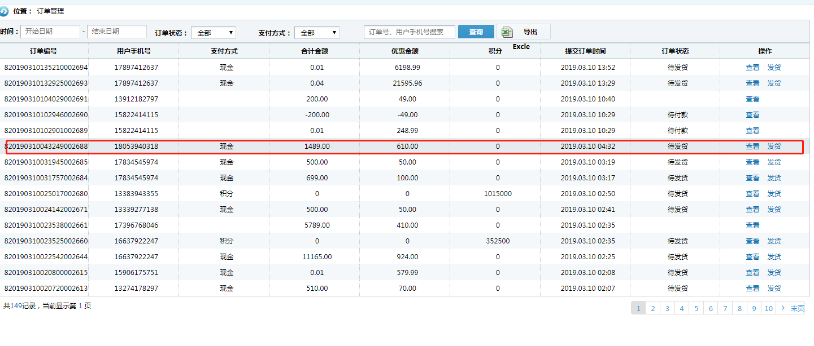

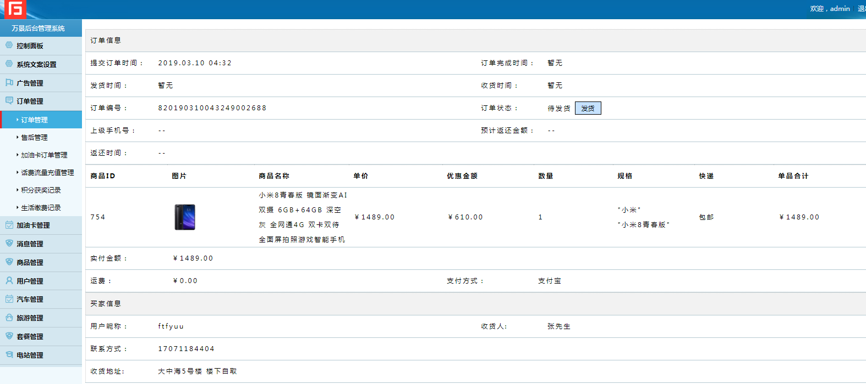

支付宝后台



问题3：话费充值3月8号，在赛合一充值了5000元，在我们没开启套餐的情况下，钱没了，10号共出单105笔为200元，9号为27笔，8号为6笔。从9号22点开始，出单间隔按秒计算，从9号22点开始共出单204笔（含已关闭等状态）。支付宝话费到账记录为18笔共计5.17元，微信137笔共计（61.37元含商品费用）。所有的账目全都对不上。

万景后台记录支付27600元，

赛合一支出（7日内3.11日9点——4日9点）29000元

万景记录收入18058.36元

微信收入5.17元

支付宝收入61.37元

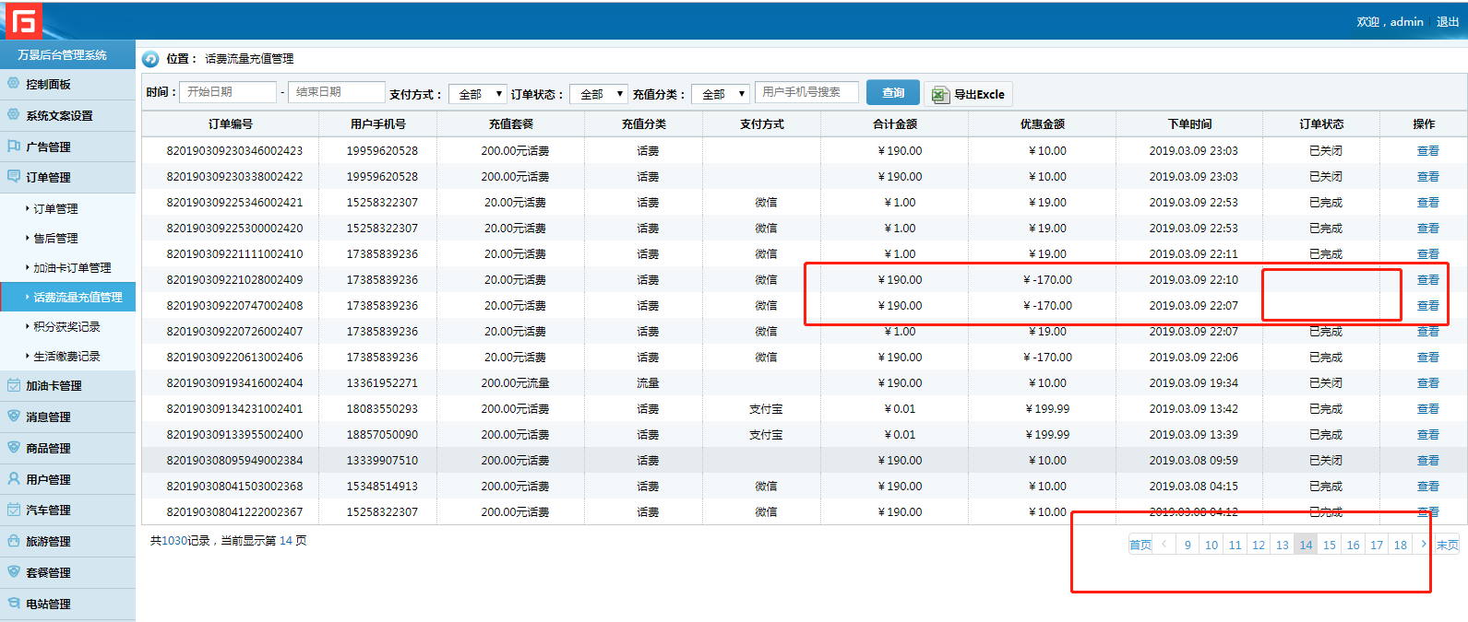

问题6：后台订单管理-订单管理里面的支付方式不显示积分/现金，改成实际的支付方式，即支付宝，微信，万景卡，积分

